igus présente des systèmes de chaînes porte-câbles sûrs pour les nouvelles voitures sur le salon IAA

La demande croissante en systèmes constamment alimentés en courant électrique exige des solutions e-chain® qui guident les câbles de manière fiable

L'électrification des véhicules ne cesse d'augmenter, que ce soit pour les sièges, les essuie-glaces ou encore les portes coulissantes. Elle s'explique par trois raisons : les nouveaux besoins des automobilistes, la conduite autonome et l'électromobilité. En même temps, les systèmes électroniques embarqués sont de plus en plus sollicités, en autopartage par exemple, et exigent donc un guidage de l'énergie qui soit sûr et fiable. Spécialiste des polymères hautes performances dans les applications en mouvement, la société igus a mis au point des solutions en chaînes porte-câbes allant en ce sens et capables de guider sûrement les câbles même dans les espaces les plus réduits.

Selon une enquête d'opinion réalisée par Forsa en Allemagne, un automobiliste sur trois passe, en semaine, plus d'une heure par jour en voiture. La tendance montre que cette proportion va continuer d'augmenter au cours des prochaines années en raison d'une mobilité accrue. Face à cela, les exigences des automobilistes vis-à-vis de l'équipement de leur véhicule augmentent elles aussi. Le résultat ? Une électrification intelligente croissante des véhicules. Dans les lève-vitres, les essuie-glaces, les portes de coffre et les feux adaptatifs par exemple, ou encore dans les sièges et les portes coulissantes, les systèmes de commande de la console centrale, les affichages et les haut-parleurs. Les thèmes actuels touchant l'avenir de l'automobile tels que la conduite autonome et l'électromobilité contribuent aussi à une augmentation du nombre de câbles et avec elle à un besoin en systèmes de chaînes porte-câbles légers et sûrs.

L'autopartage, source de sollicitations accrues pour les systèmes électroniques
A l'heure actuelle, les systèmes électroniques embarqués doivent aussi faire face à de nouvelles sollicitations. L'autopartage, en augmentation dans le monde entier, exige par exemple que la porte du véhicule s'ouvre de manière autonome à l'aide d'une puce à chaque fois que le véhicule est utilisé. Les impératifs auxquels sont soumis les systèmes de portes autonomes passent ainsi des 200.000 cycles d'ouverture et de fermeture standard à 500.000 cycles en autopartage. Le nombre de réglages des sièges et des rétroviseurs effectués tous les jours sur une voiture en autopartage augmente lui aussi et sollicite les alimentations en énergie. Ce type d'application exige donc un guidage plus sûr et durable des câbles en mouvement sur un espace très réduit. Les chaînes porte-câbles igus répondent de manière optimale à ces exigences. Elles protègent et guident les câbles de manière sûre, même en présence de températures extrêmes. Le polymère hautes performances entrant dans leur composition leur permet de résister à la corrosion et de se passer de graissage tout en les rendant très légères. Quant à leur résistance à l'usure, les chaînes porte-câbles igus ont pu la prouver lors d'un test de sable effectué en Arizona et destiné à déterminer la résistance à la saleté des composants.

E2 micro, la chaîne porte-câbles idéale pour les systèmes en mouvement et constamment électrifiés
Sur l'IAA à Francfort en Allemagne (hall 4, stand E23), igus présente du 14 au 24 Septembre 2017 aux visiteurs sa chaîne porte-câbles E2 micro en de nombreusex autres produits. Cette chaîne a été mise au point spécialement pour les tout petits espaces de montage et est déjà utilisée, entre autres, dans des portes coulissantes électriques. Disponible en différentes tailles pour les applications embarquées les plus variées, de l'essuie-glaces à la porte de coffre, la E2 micro est idéale pour guider sûrement les câbles d'alimentation en énergie et de signaux. Sa taille de 4,5 millimètres en fait la plus petite chaîne porte-câbles en polymères au monde et la préconise pour les espaces très réduits. Les chaînes porte-câbles des séries E2C.10 et E2C.15 réalisées en polymère hautes performances igumid G résistent à des températures comprises entre -40 et +80 degrés et permettent des accélérations allant jusqu'à 3m/s². Le petit pas de la E2 micro garantit un fonctionnement régulier tandis que le téton relativement gros assurant la liaison entre les maillons permet une longue durée de vie. Son faible poids en fait le produit de prédilection pour les applications ultra dynamiques.

Légende :

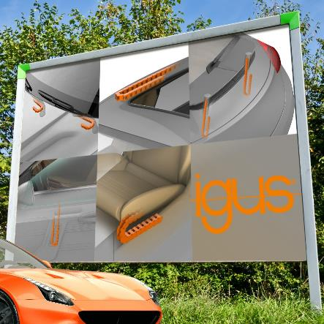

Photo PM4617-1
Guidage sûr des câbles en mouvement dans les tout petits espaces et protection fiable de ces câbles embarqués avec les chaînes porte-câbles igus. (Source : igus)

Contact presse :
igus® SARL – Nathalie REUTER
01.49.84.98.11 n.reuter@igus.fr
www.igus.fr/presse

49, avenue des Pépinières - Parc Médicis - 94260 Fresnes
Tél.: 01.49.84.04.04 - Fax : 01.49.84.03.94 - www.igus.fr

Les Termes “igus, chainflex, readycable, easychain, e-chain, e-chainsystems, energy chain, energy chain system, flizz, readychain, triflex, twisterchain, invis, drylin, iglidur, igubal, xiros, xirodur, plastics for longer life, manus, vector“ sont des marques protégées en République Fédérale d'Allemagne et le cas échéant à niveau international.

